Заявка
на участие в проекте «Московское долголетие» и предоставление гранта

1. Полное наименование претендента: ________________________________ ______________________________________________________________________.
2. Краткое наименование претендента ___________________________________.
3. Юридический адрес претендента (с указанием района):
__________________________________________________________________.
4. Фактический адрес места нахождения претендента:
__________________________________________________________________.
5. Реквизиты: ИНН _________________, КПП _____________,
ОГРН _________________.
6. Руководитель:
Ф.И.О. ___________________________________________________________
Должность _______________________________________________________.
7. Номер телефона ___________, адрес электронной почты ______________,
сайт ________________.
8. Соответствие организации (индивидуального предпринимателя) критериям
оценки, предусмотренным Порядком реализации проекта «Московское долголетие», утвержденным постановлением Правительства Москвы
от 18 декабря 2018 г. № 1578-ПП «О реализации в городе Москве проекта
«Московское долголетие».
Наличие у организации материально-технической базы, достаточной для проведения досуговых занятий, в том числе помещений (территорий), оборудования, материалов и инвентаря, необходимых для проведения досуговых занятий, указанных в заявке | Имеется/не имеется
Общие сведения о помещениях, в которых планируется проведение досуговых занятий (в том числе сведения относительно имеющихся прав на помещение).
Общие сведения о фактическом наличии оборудования, расходных материалов и инвентаря, необходимых для проведения досуговых занятий.
Наличие в штате организации персонала, обладающего профессиональными навыками в сфере проведения досуговых занятий, либо наличие гражданско-правовых договоров о привлечении такого персонала. | Имеется/не имеется
Сведения о фактическом наличии в штате персонала, обладающего профессиональными навыками в сфере проведения досуговых занятий, либо о наличии гражданско-правовых договоров о привлечении такого персонала. | ФИО________ направление досуговых занятий_______
Наличие у организации опыта проведения досуговых занятий  1 год  3 года  5 лет и более. | Имеется/не имеется  Описание имеющегося опыта, с указанием направлений досуговых занятий и продолжительности их реализации:  Название занятия ______________опыт__________ лет.
Возможность выполнения организацией требуемых объемов проведения досуговых занятий и сроков их проведения, в том числе с учетом сезонности, продолжительности проведения занятий, а также иной специфики проведения занятий. | Да/нет  Обоснование возможности выполнения работ.
Наличие у организации наград, грамот, благодарностей и иных поощрений за осуществление деятельности в сфере проведения досуговых занятий (в случае приложения таких документов к заявке). | Имеется/не имеется, указать какие.
Отсутствие у организации нарушений обязательств об участии в реализации Проекта в течение последних 12 полных месяцев, предшествующих месяцу объявления отбора для включения в реализацию Проекта. | Отсутствуют/присутствуют.
Организация не является иностранным юридическим лицом, а также российским юридическим лицом, в уставном (складочном) капитале которого доля участия иностранного юридического лица, местом регистрации которого является государство или территория, включенные в утверждаемый Министерством финансов Российской Федерации перечень государств и территорий, предоставляющих льготный налоговый режим налогообложения и (или) не предусматривающих раскрытия и предоставления информации при проведении финансовых операций (офшорные зоны) в отношении такого юридического лица, в совокупности превышает 50 процентов. | Да/нет.

9. Перечень досуговых занятий согласно приложению 1 к заявке, планируемых
к проведению:
_____________________________________________________________________________________________________________________________________________________________________________________________________________

10. Дополнительные сведения, которые претендент желает сообщить:
___________________________________________________________________________________________________________________________________________________________________________________________________.
11. Фамилия, имя, отчество, должность лица, ответственного за заполнение заявки, контактный телефон ______________________________________________ ______________________________________________________________________.
12. Перечень прилагаемых документов:
- перечень досуговых занятий, планируемых к проведению в рамках проекта «Московское долголетие» (приложение 1);
- график расписания досуговых занятий в рамках проекта «Московское долголетие» (приложение 2);
- перечень персонала Претендента, которым в случае признания участником Проекта, будет организован доступ в информационные системы (приложение 3).

________________ _____________________ «___» _________ 202_ г.
(подпись, Ф.И.О. руководителя организации)

М.П.

Примечание:
1. Заявка подается в распечатанном виде.
2. В случае указания сведений о наградах и выигранных конкурсах к заявке прилагаются копии соответствующих документов.
3. Копии представляемых документов должны быть заверены претендентом.

Приложение 1 к Заявке
на участие в проекте «Московское долголетие» и предоставление гранта

Перечень досуговых занятий, планируемых к проведению
в рамках проекта «Московское долголетие»

Наименование досугового мероприятия | Предельные объемы досуговых мероприятий
 | Сроки проведения досуговых занятий | Объем проведения досуговых занятий  (всего часов)

Описание планируемых к проведению досуговых занятий
(текстовое описание)

________________ (_________________________)
М.П.

Приложение 2 к Заявке
на участие в проекте «Московское долголетие» и предоставление гранта

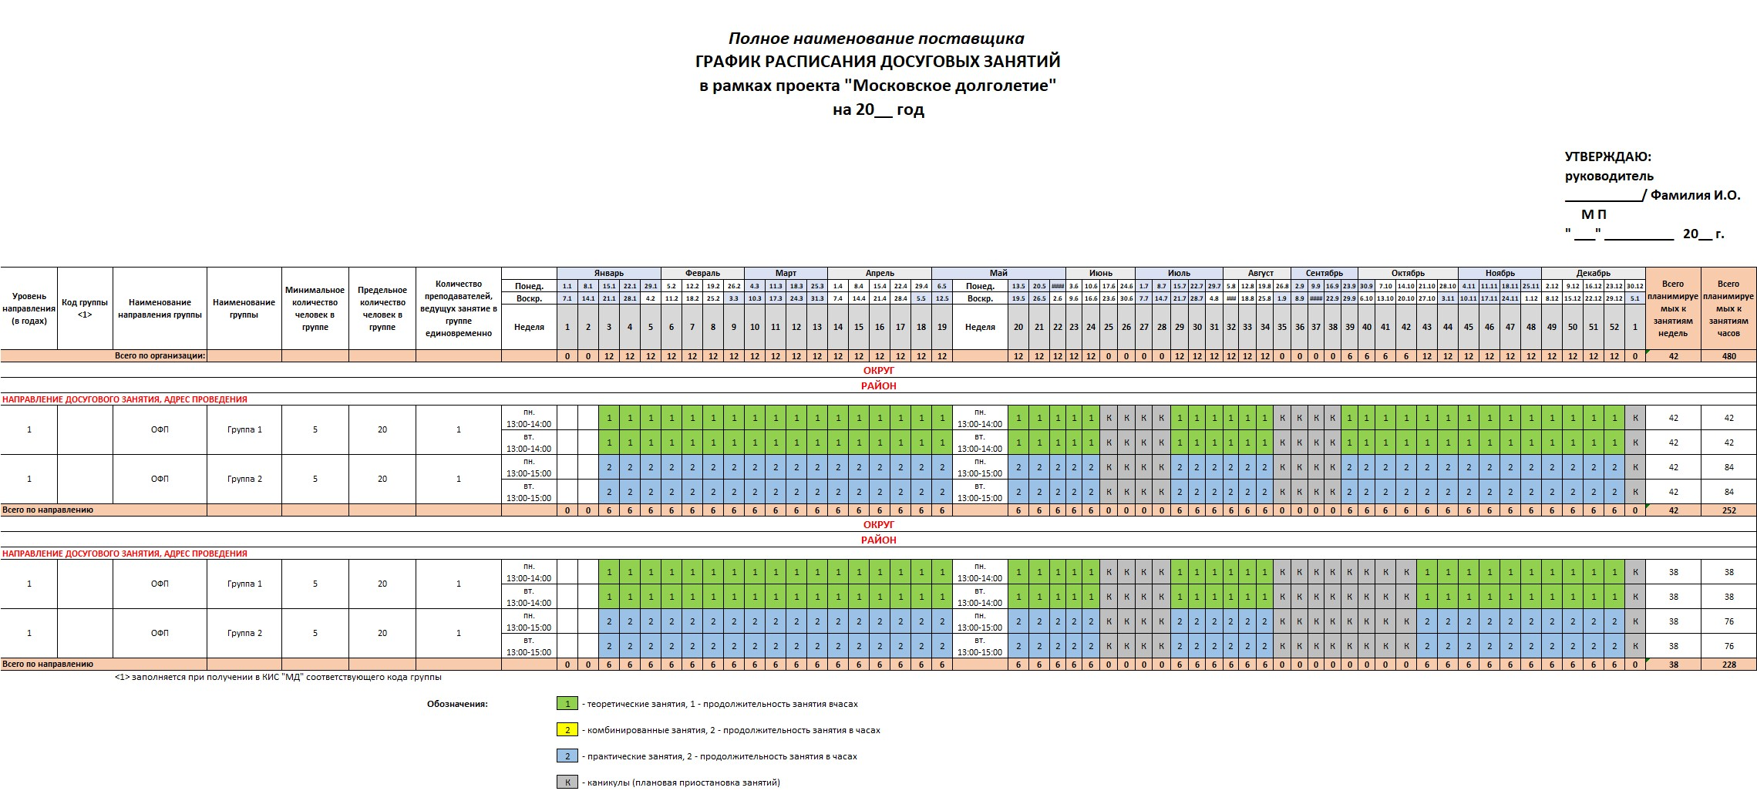

Приложение 3 к Заявке на участие
в проекте «Московское долголетие»
и предоставление гранта

Перечень персонала для предоставления доступа к информационным системам
Сокращенное наименование Организации |  |  |  |  |  |  | ИНН Организации
Перечень персонала для предоставления доступа к информационным системам
№ | Фамилия | Имя | Отчество | Направление досугового занятия | Поднаправление досугового занятия | Номер мобильного телефона  10 цифр без кода страны, скобок, дефисов | Адрес электронной почты  уникальный для каждого сотрудника | Роль пользователя  выбрать из списка
1
2
3

